Проведение занятия: подготовка, печать, обработка результатов

# Общее описание: все этапы одного занятия

* 1. Нужно подготовить наборы задач в файлах вида usl-01-n.tex и usl-01-p.tex. Они должны быть в правильном формате для дальнейшей программной обработки;
  2. Подготовить список школьников и распределение по аудиториям в файле вида Кондуит 01.xlsm. Предполагается использование специального шаблона с кучей встроенного форматирования;
  3. Запустить скрипт a1_spis_from_xls.py. В результате его работы будут подготовлены списки с распределением по аудиториям, которые вывешиваются на этажах. А также поаудиторные списки, которые вывешиваются на дверях аудиторий. А также будут выполнена некоторая техническая подготовка.
  4. Запустить скрипт a2_dum_tex_files.py. В результате его работы будут созданы версии условий для преподавателей (основная и доп. часть вместе на половине листа), а также версия для сайта.
  5. Запустить скрипт a3_prt_pdfs.py. В результате в папке «Текущая печать» будут созданы файлы для печати:
     1. Глобальное распределение;
     2. Поаудиторные распределения;
     3. Основные условия каждой уровня (начинающие/продолжающие);
     4. Дополнительные условия каждого уровня;
     5. Условия для преподавателей (компактные, всё вместе);
     6. Кондуиты в каждую аудиторию
     7. По файлу на каждую аудиторию. В них собраны всё необходимое в разрезе аудитории.
  6. Запустить скрипт a4_html_from_tex.py. В результате условия будут сконвертированы в html, картинки — в pdf, и всё это вместе будет выгружено на сайт. Для обычных посетителей условия появятся на сайте в 19:00. Под администратором их можно будет проверить и, если нужно, то поправить.
  7. Провести занятие.
  8. Собрать все кондуиты в пачку, отсканировать их и сохранить в файл вида Scan01.pdf.
  9. Запустить скрипт a5_conduit_recognition.py. В процессе при необходимости исправлять ошибки распознавания кондуита. Результат будет сохранён в файл result.xls.
  10. Скопировать результаты распознавания в основной кондуит (файл Кондуит 01.xlsm). Доисправить ошибки, внести новеньких.
  11. Запустить скрипт a6_send_conduit_to_shashkovs.py. В результате успехи школьников будут выгружены в кондуит на сайт.
  12. Запустить скрипт a7_mark_compl_in_html.py. В результате на сайт будет выгружена статистика по сложности задач (для наглядности).

# Подготовка задач

* 1. Для задания с номером kk нужно создать два файла: usl-kk-n.tex и usl-kk-p.tex — условия начинающих и продолжающих. (Если формат имён не нравится, то его можно поменять, настроив это в файле z_CONSTS.py.
  2. Формат файлов должен соответствовать примерам. В шапке должно быть

*% !TeX encoding = windows-1251***\documentclass**[12pt]{article}  
**\usepackage**[vmsh, mag=970, tikz]{newlistok}  
**\graphicspath**{{pictures/}}  
**\aaaaappage**

Задачи и пункты должны иметь примерно такой вид (возможны модификаторы сложности и важности)

**\з**адача  
Текст задачи.  
**\п**ункт Один **\п**ункт Два  
**\к**задача

Между основными и дополнительными задачами должен быть блок вида

**\о**бъявление  
Условия задач и решения к некоторым задачам --- на сайте {**\tt** shashkovs.ru/vmsh}, логин: vmsh, пароль: math.  
**\к**объявление  
**\newaaaaaalpage  
\theFullTitleLine  
\д**опраздел{**\bf** Дополнительные задачи}

Картинки добавлены при помощи команд вида

**\У**становитьГраницы{37mm}{0cm}  
**\з**адача  
**\leftpicture**{1mm}{0mm}{37mm}{1978-5-1}  
Петя и Витя по очереди...  
**\к**задача  
**\В**осстановитьГраницы  
  
*% Для более хитрой правой границы***\rightpicture**{-1mm}{0mm}{63mm}{sol-05mp-1}  
**\з**адача  
**\hangindent**-63mm**\hangafter**-3  
Текст  
**\к**задача

* 1. Подробная инструкция по стилю лежит в файле newlistok.pdf.
  2. Если не нравятся русскоязычные команды, то почти для всего есть англоязычные синонимы.
  3. Если необходимо записать решения задач, то нужно запустить скрипт a2_dum_tex_files.py. Он создаст usl-kk-n-sol.tex файлы с шаблоном для решений.

# Подготовка списка школьников и распределения по аудиториям

* 1. Для задания с номером kk нужно создать файл с распределением Кондуит kk.xlsm.
  2. Файл с кондуитом состоит из следующих частей:

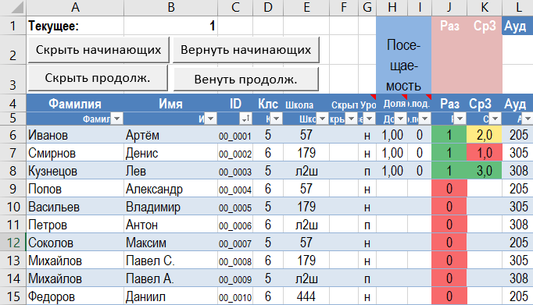

* + 1. Столбцы «Фамилия» и «Имя» очевидные. Если есть однофамильцы, то к имени нужно добавить какой-нибудь суффикс, который сделает пару (фамилия+имя) уникальной для школьников. Например, отчество, номер класса или номер школы школьника.
    2. 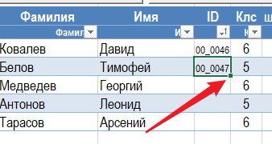 Столбец ID очень важный. Он должен иметь формат xx_yyyy, где xx — номер занятия, когда школьник впервые пришёл (соблюдение этого не критично), а yyyy — уникальный среди всех школьников номер. Именно по id будут производиться все возможные склейки. Если в двух строчках окажутся одинаковые id, то отдельные скрипты откажутся работать, указав на номера строчек с дублем. Excel сам неплохо заполняет эти id для новых школьников. Для этого нужно отсортировать всех по полю id, после чего у последнего школьника выделить id и дважды кликнуть по квадратику в правом нижнем углу ячейки:
    3. Класс и школа — информационные столбцы, нигде и никак не используются.
    4. Столбец «Скрыть» нужен для того, чтобы отключить обработку школьников, которые перестали ходить (нужно поставить туда «1»). Школьник останется в ведомости, но не будет печататься ни в каких списках. Если школьник вернётся, то поле можно очистить. PS. Скрытие строк силами excel’я (скрыть строку) вообще никак не влияет ни на какие автоматические обработки или вставки.
    5. Столбец «Уровень». Либо буква «н» — начинающие, либо буква «п» — продолжающие.
    6. Столбец «Доля» — грубо говоря, это доля посещённых занятий. Если быть точнее, то (число посещений + 1) / (число занятий с первого посещения + 1). Используется для оценки того, сколько школьников ожидается в аудитории.
    7. Столбец «Пр.под» = «Пропусков подряд». Используется для «отчисления» школьников с кружка после 4-х пропусков без предупреждения.
    8. Столбец «Раз» — количество раз, которые школьник был на кружке.
    9. Столбец «СрЗ» — среднее число решаемых задач.
    10. Столбец «Ауд» — Аудитория школьника на ближайшее занятие. Если аудитория не соответствует уровню школьника, то она выделяется красным.

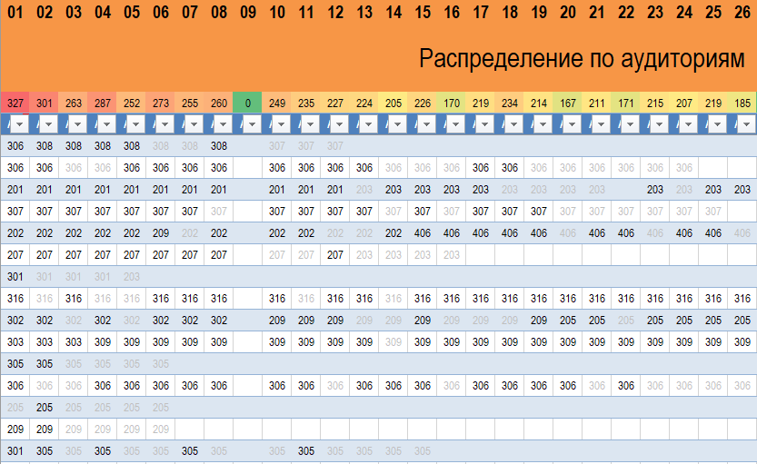

* + 1. Группа столбцов «Распределение по аудиториям». После каждого занятия текущее распределение нужно скопировать в столбец с соответствующим занятием. Самое главное — скопировать без форматирования!!! Серым выделяются пропуски.

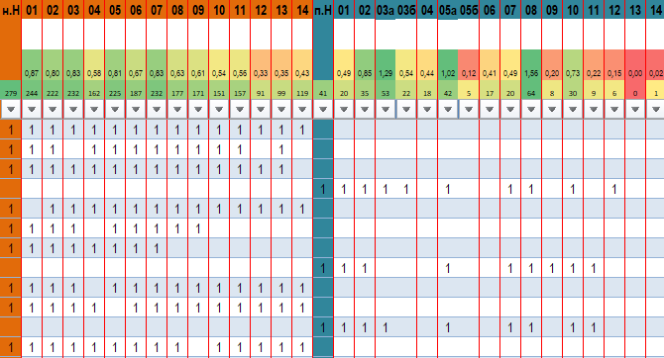

* + 1. Бесконечная группа с результатами. Рассчитана на 40 занятий у начинающих и продолжающих. Максимум 30 задач за раз. Плюс столбец для отметки «пришёл». Столбцов больше, чем число задач. Чтобы лишние столбцы не мешали, после внесения результатов ненужные можно скрыть. Также лишние столбцы автоматически срываются, если нажать кнопки «Скрыть начинающих» и «Вернуть начинающих». И то же самое для продолжающих. В этих столбцах число 1 — означает «был» или «решил». Если задача решена дома, то нужно ставить букву «d» или «д». Тогда решённая задача автоматически попадёт в кондуит на сайте, но не будет учитываться в статистике по школьнику.
    2. Группа столбцов «Посещаемость». Заполняются полностью автоматически. Можно использовать для того, считать количество обслуженных «школьников».
    3. Группа столбцов «Результаты». Заполняются полностью автоматически. Можно, например, смотреть прогресс отдельных школьников.
    4. Столбцы «Ключ» и «Поиск» нужны для «подклеивания» данных из других листов. Например, для подклеивания списка школьников, которые правильно зарегистрировались на гос.услугах.

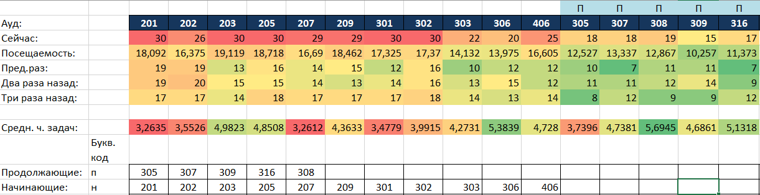

* + 1. В листе «Аудитории» можно перераспределить аудитории по уровням (начинающие-продолжающие), а также посмотреть статистику: число записанных школьников, оценка числа пришедших на основе статистики, а также сама эта статистика.
    2. **САМОЕ ВАЖНОЕ: есть некоторые действия с кондуитом, которые почти наверняка приведут к его порче**. Вот они, по убыванию вероятности того, что всё станет плохо:
       1. Нельзя удалять никакие столбцы до столбца EPY включительно. Если удалить, то сломается всё. Добавить столбец назад нельзя, только откатываться.
       2. Делать перенос ячеек drag’n’drop’ом. При таком переносе правятся все формулы и условное форматирование. Самое ужасное, что с виду всё будет работать. Просто результаты будут странные.
       3. Копировать данные из этого или других excel-файлов с сохранением форматирования (нужно всегда делать специальную вставку «только значения»). Формулы и скрипты выживут, а условное и простое форматирование испортится.
  1. Итак, в кондуите нужно актуализировать номер занятия в левом верхнем углу.
  2. Затем внести данные школьников.
  3. И сделать распределение по аудиториям. Статистику по распределению можно смотреть в листе «Аудитории». Школьникам, которые перестали ходить, нужно ставить «1» в столбец «Скрыть».

# Запуск скриптов до занятия

* 1. Каждый раз начинаем с файла z_CONSTS.py. В нём нужно поправить переменные cur_les — текущее задание, и LES_DATE — текстовая дата текущего задания, которая будет печататься на всевозможных списках. При необходимости можно править константы CIRCLE_TITLE и CIRCLE_TITLE_SHORT, содержащие длинное и короткое название кружка, которые печатаются на объявлениях и списках.
  2. Запускаем скрипт a1_spis_from_xls.py. Секунд через 5 он закончит работу с сообщением «Всё готово!». В результате его работы в папке яdummy_files будут созданы и скомпилированы тех-файлы «Поаудиторные списки.tex», «Распределение по аудиториям.tex» и списки для кондуитов «spisok-?-???.tex». Эти файлы технические, ничего с ними делать не нужно.
  3. Запускаем скрипт a2_dum_tex_files.py. Он будет работать около минуты. В результате будут созданы и скомпилированы тех-файлы ??-conduit-?.tex — кондуиты для всех аудиторий, ??-lesson-?.tex — версия условий на A4 для сайта, ??-teacher-?.pdf — версия условия для учителей на А5. Эти файлы технические, ничего с ними делать не нужно. Иногда может потребоваться поправить и пересобрать условия для сайта. Перфекционисты могут доправить условия для учителей.
  4. Запускаем скрипт a3_prt_pdfs.py. Он будет работать около минуты. В результате в папке «Текущая печать» будут созданы пачки pdf-файлов для печати.